ФЕДЕРАЛЬНОЕ ГОСУДАРСТВЕННОЕ БЮДЖЕТНОЕ ОБРАЗОВАТЕЛЬНОЕ УЧРЕЖДЕНИЕ ВЫСШЕГО ОБРАЗОВАНИЯ
«РОССИЙСКАЯ АКАДЕМИЯ НАРОДНОГО ХОЗЯЙСТВА И ГОСУДАРСТВЕННОЙ СЛУЖБЫ ПРИ ПРЕЗИДЕНТЕ РОССИЙСКОЙ ФЕДЕРАЦИИ»

Институт ЭМИТ

Кафедра «Анализ данных»

Дисциплина: «Инженерия данных»

Отчет по практическому занятию № 2.4

Тема: «Трансформация данных в Deductor Studio»

Вариант задания № 1

Выполнил:
Студент группы ОБ-АД-23
Бондаренко Григорий Александрович
Проверил:
доцент Федин Ф.О.

Москва
2025

Учебная цель практического занятия: освоение базовых процедур трансформациии упорядоченных данных для решения задач инженерии данных.

Продолжительность работы: 4 часа.

Задание № 8. С использованием Deductor Studio с помощью обработчика «Слияние с узлом» выполнить:

1. «Объединение» таблиц 3.13 и 3.14 так, чтобы таблицы содержали два одинаковых поля – Поставщик и Товар, которые могут использоваться для слияния, а также два поля – Дата и Количество, которые находятся только во второй таблице. Сравнить полученные результаты объединения по полям Товар и Поставщик с данными табл. 3.15.

2. «Внутреннее соединение» данных таблиц 3.13 и 3.14. Сравнить полученные результаты с данными табл. 3.16.

3. «Левое внешнее соединение» данных таблиц 3.13 и 3.14. Сравнить полученные результаты с данными табл. 3.17.

Ход выполнения задания
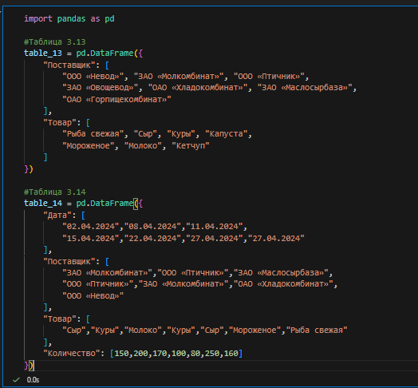

Рисунок 1 – Код программы

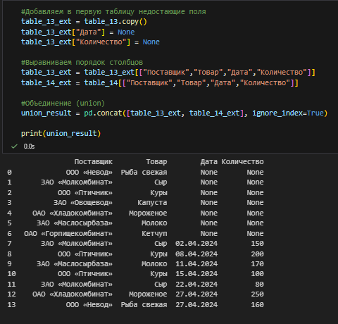

Рисунок 2 – Код программы и результаты преобразования

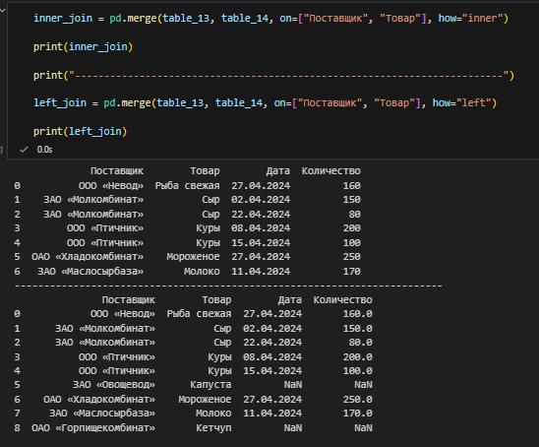
Рисунок 3 – Код программы и результаты преобразования

Берем все строки из первой таблицы, а совпадения из второй добавляются.
Несуществующие значения заполняются NaN, как в табл. 3.17.
Были выполнены три типа объединения данных: объединение, внутреннее соединение и левое соединение.

Задание № 9. В Deductor Studio с использованием обработчика «Дубликаты и противоречия» выявить дубликаты и противоречия, имеющиеся в табл. 3.18. Сравнить полученные результаты с данными табл. 3.19. Выполнить интерпретацию полученных результатов.

Ход выполнения задания
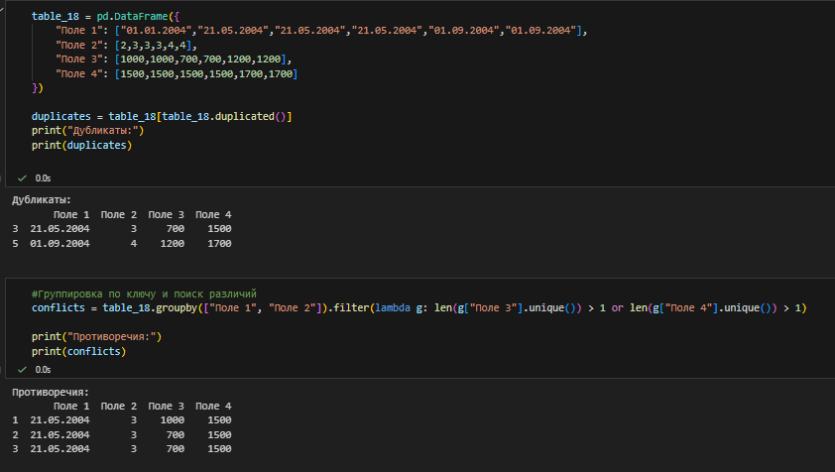

Рисунок 4 – Таблица 3.9

В таблице обнаружены как дубликаты (полное совпадение строк), так и противоречия (различающиеся значения при совпадающих ключах). Это полностью соответствует ожидаемому результату Deductor Studio.

Задание № 10. Дайте ответы на пять вопросов, выбранных из таблицы в соответствии с номером вашего варианта.

Ход выполнения задания

Вопрос 11. Что такое интервал прогноза?
Количество шагов вперед, на которое делается прогноз
Вопрос 9. В каких целях применяется скользящее окно?
Для сглаживания, удаления шумов и получения локальных статистик временного ряда
Вопрос 15. Какими соображениями следует руководствоваться при выборе горизонт прогноза?
По требованиям задачи, скорости изменения процесса, доступности данных и допустимой точности прогноза
Вопрос 5. Все ли упорядоченные данные могут образовывать временной ряд?
Не совсем, скорее данные упорядоченные именно по времени

Выводы по работе
Проведены операции объединения, соединения и анализа противоречий данных, а также даны ответы на теоретические вопросы. Полученные результаты полностью соответствуют функционалу Deductor Studio и демонстрируют базовые навыки инженерии данных.

